**Gold-Nanopartikel**

**Einleitung**

Grosse und kleine Goldbarren haben dieselben physikalischen und chemischen Eigenschaften. Die Dichte, die Farbe, der Schmelz- und Siedepunkt hängen nicht von der Grösse ab. Bei sehr kleinen Partikeln gilt diese Aussage allerdings nicht mehr. Bei Nanopartikeln spielt die Grösse eine entscheidende Rolle, was in diesem Experiment demonstriert werden soll.

Wenn Gold-Nanopartikel in Wasser dispergiert sind, erscheint die Flüssigkeit von rot über lila bis zu violett. Dies liegt daran, dass die Gold-Nanopartikel, je nach Grösse und Form, Licht von gewissen Wellenlängen absorbiert. Wir sehen dann den Teil des Lichts, der übrig bleibt.

Vermutlich wurden Gold-Nanopartikel bereits im 4. Jahrhundert angewendet. Damals wurden –womöglich aus Versehen – Gold-Nanopartikel in Glas eingearbeitet. Dies führt dazu, dass das Glas des Bechers (Lycurgus Kelch) beim Durchlicht rot erscheint. Interessanterweise erscheint er grün, wenn er angeleuchtet wird (dies ist dann reine Reflexion und hat im Prinzip nichts mit den Gold Nanopartikeln zu tun).

**Anwendung in Schwangerschaftstests**

Wenn eine Frau schwanger ist, produziert der Körper das Hormon hCG (). 14 Tage nach der Befruchtung gibt es bereits so viel hCG, dass man das Hormon im Urin nachweisen kann. Der Schnelltest, den man in der Apotheke kaufen kann, funktioniert folgendermassen:

Nachdem auf die eine Seite des Stäbchens uriniert wurde, läuft der Urin dem Stäbchen entlang. Verteilt auf dem Stäbchen befinden sich frei bewegliche Gold Nanopartikel mit einer ‚Andockstelle‘ für das hCG Hormon ().

Das hCG-Hormon () bindet an die Gold-Nanopartikel ().  wandert bis zur Anzeigefläche und passt auf die Andockstellen (Y). Resultat: In der ersten Zone wird ein Balken sichtbar, wenn eine Schwangerschaft vorliegt.

Gold-Nanopartikel ohne hCG-Hormon passen nicht an den Andockstellen (Y), fliessen weiter und werden erst in der zweiten Zone aufgehalten, die mit ⚲ versehen ist. In der zweiten Zone wird immer ein Balken sichtbar. Dieser Balken dient als Kontrolle und zeigt, dass der Teststreifen einwandfrei funktioniert.

Die Farbe hängt von der Grösse der Gold-Nanopartikel ab. Im Test werden Partikel in einer Grösse verwendet, die rot erscheint. Deshalb entstehen in den Anzeigezonen rot gefärbte Balken.

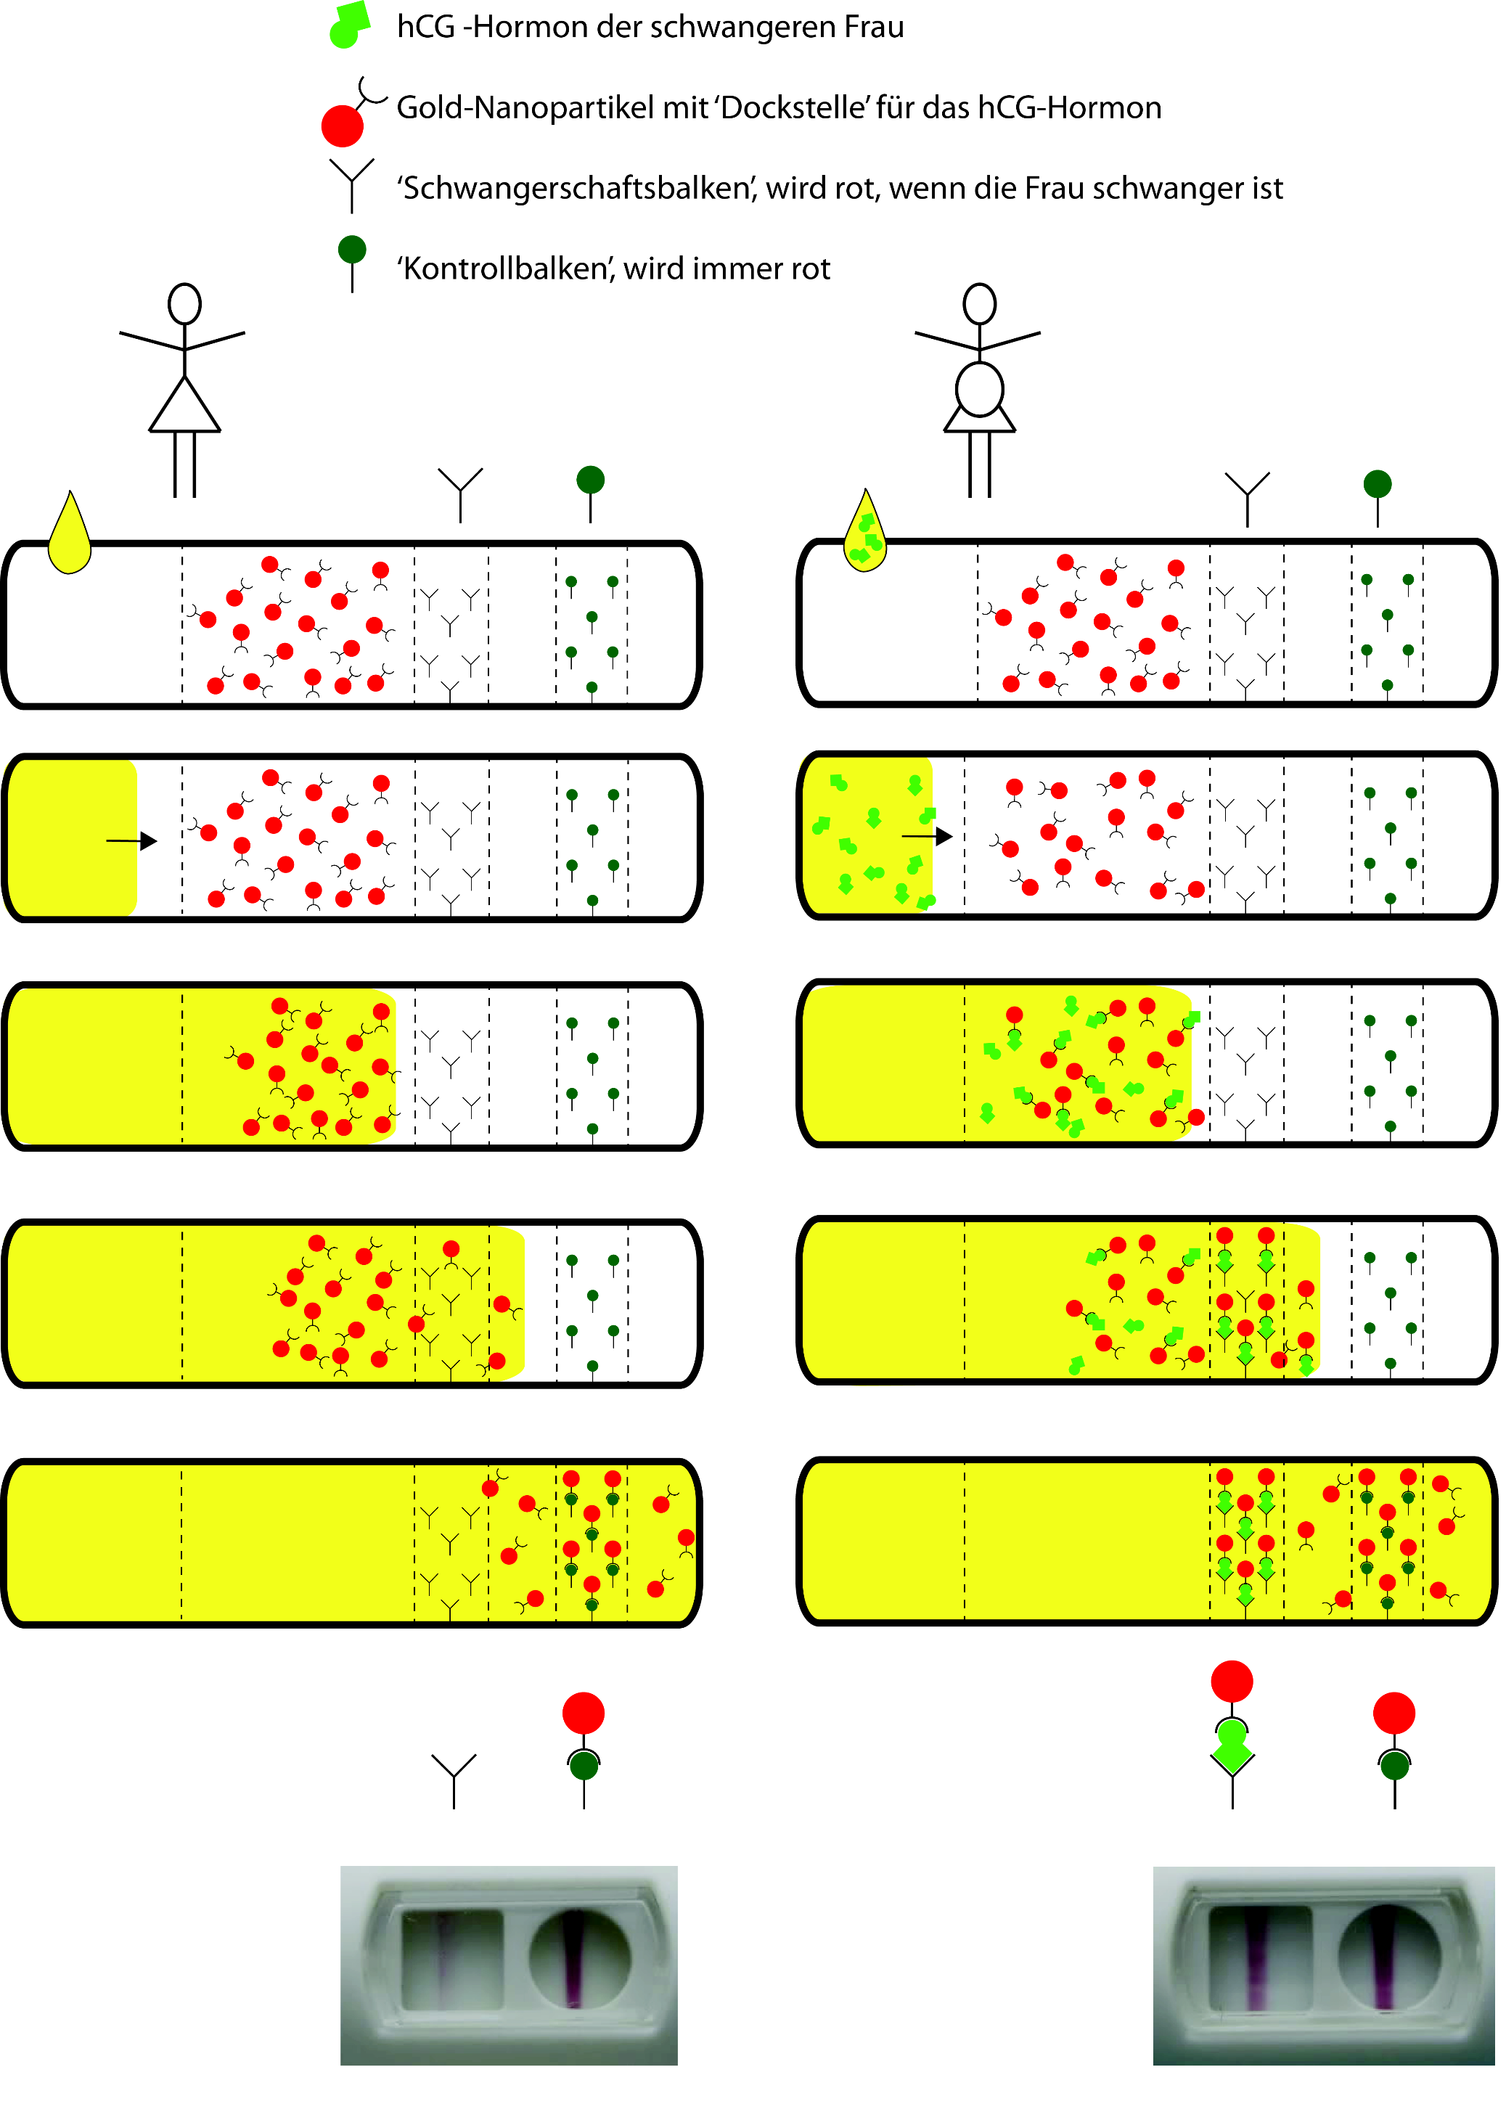

Bei der 'Dockstelle' für das hcG Hormon und den Andockstellen auf der Streifenoberfläche (Y) handelt es sich um Antikörper.

**Anleitung**

**Sicherheit**

Ziehen Sie die Schutzbrille und den Labormantel an. Sollten Sie in direkten Kontakt mit den Chemikalien kommen, waschen Sie die betroffene Stelle sofort 2 Minuten lang unter dem laufenden Wasserhahn.

**Material & Chemikalien**

Allgemein: Pipette für 10.0 mL, Siedesteine, Natriumcitrat Dihydrat, 0.01 %ige HAuCl4-Lösung in Wasser (100 mg HAuCl4 auf 1000 g H2O)

pro Gruppe: Becherglas 100 ml, grosses Reagenzglas, Holzklammer, Heissluftföhn oder Bunsenbrenner, Wegwerf-Pipette

**Vorgehen**

1. Stellen Sie die Citratlösung (570 mg Natriumcitrat Dihydrat auf 50 mL H2O) in einem Becherglas her.
2. Geben Sie ein Siedestein und 10 mL der bereitgestellten Goldlösung (0.01 %) in ein grosses Reagenzglas.
3. Halten Sie das Reagenzglas mittels Holzklammer mehrmals kurz in die Flamme des Bunsenbrenners bis die Lösung zu sieden beginnt. Die Lehrperson demonstriert, wie das am besten gelingt.
4. Fügen Sie nun entweder 1, 2, 3, 4, 6, oder 8 Tropfen der Citratlösung hinzu (1 Tropfen entspricht ca. 50 μL).
5. Erhitzen Sie Mischung erneut mit dem Bunsenbrenner und lassen Sie diese 5 min kochen.

Beobachtungen:

**Fragen**

1. Welche Farben konnten beobachtet werden?
2. Die Citronensäure reduziert die in der Goldchlorid-Lösung auftretenden Ionen und wird dabei zu Kohlenstoffdioxid und Acetondicarbonsäure oxidiert. Um den Elektronenübertragungsprozess im Detail verstehen zu können, muss die Reaktion mit Oxidationszahlen untersucht werden. Geben Sie dazu zuerst die Oxidationszahlen aller beteiligten Atome an. Versuchen Sie dann, die Lücken zu füllen.

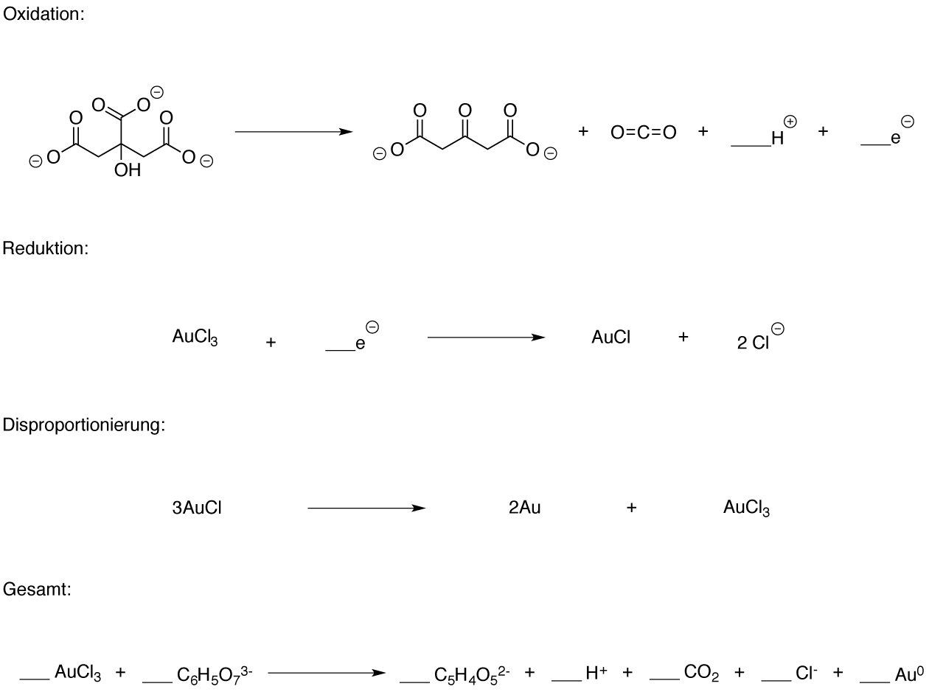

1. Studieren Sie die Abbildung und Text zum Schwangerschaftstest. Weshalb entsteht in der zweiten Zone immer ein Balken?
2. Was könnte schief gelaufen sein, wenn in der zweiten Zone des Schwangerschaftstests kein Balken zu sehen ist?

Zusatzfrage: versuchen Sie mithilfe einer Internetsuche herauszufinden wieso Metalle glänzen und wieso Gold Nanopartikel farbig sind.